ACTIVIDAD 4.5. GOOGLE DOCS

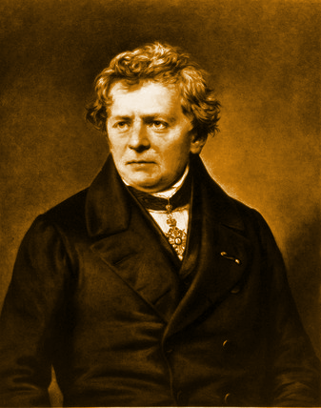
Ley de Ohm

Voltaje (Voltios) | Corriente (Amperios) | Resistencia (Ohmios)
$V=I⋅R$ | $I=\frac{V}{R}$ | $R=\frac{V}{I}$

Potencia eléctrica y energía eléctrica

Símbolo | Nombre
F | Fuerza resultante
M | Momento resultante
v | Velocidad del punto donde se ha calculado la resultante efectiva
ω | Velocidad angular del sólido

Símbolo | Nombre | Unidad
P | Potencia instantánea | W o (J/s)
E | Energía proporcionada | J
t | Tiempo | s

Potencia eléctrica | Potencia Calórica | Potencia Mecánica
$P_{(t)}= V_{(t)} ⋅ I_{(t)}$ | $P=\frac{E}{t}$ | $P_{(t)} = F ⋅ v + M ⋅ ω$

Resistencias en serie
R_{serie}= R₁+R₂

Resistencias en paralelo
$R_{paralelo}=\frac{R1⋅R2}{R1+R2 }$

Esquema del funcionamiento de un ordenador


Datos de entrada

Datos de salida

ORDENADOR



DA
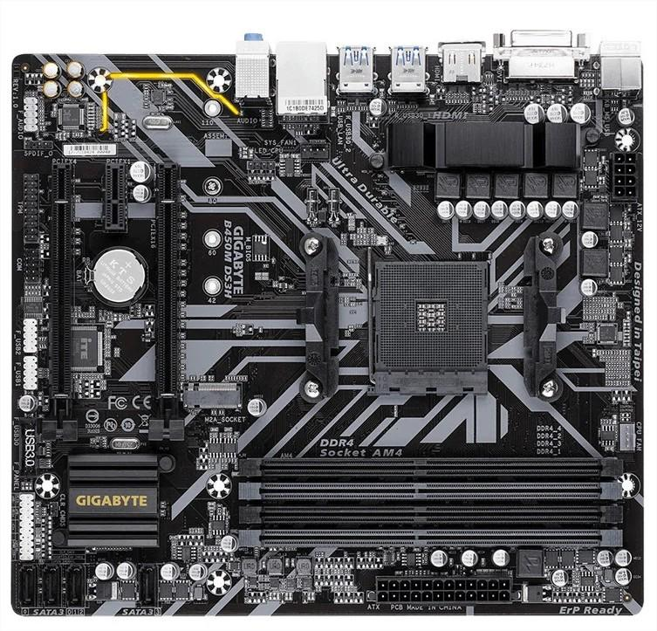

SITUACIÓN ELEMENTOS PLACA BASE
Procesador
RAM
Chipset
Puertos E/S
Conector fuente de alimentación
Ranuras de expansión
BIOS UEFI
Conectores SATA

